复习参考题型及补充
得 分

一. 填空题（每小题3分，共30 分. 注意：所有题目需给出计算结果；
型答案无效）

- 阶行列式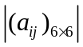的完全展开式中，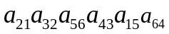前的正负号是
- 若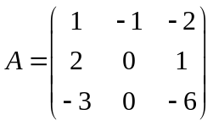，则其伴随矩阵的所有元素之和是
- 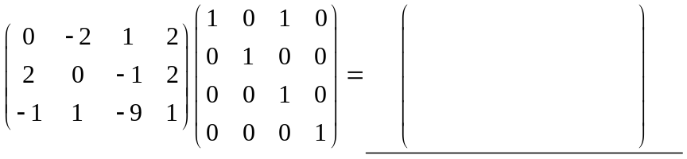
- 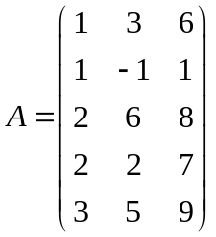. 齐次线性方程组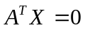的基础解系中含有解向量的个数是
- 若阶方阵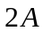是正交矩阵，则伴随矩阵的行列式的平方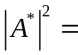
- 是阶实方阵. 若齐次线性方程组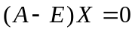和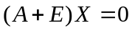均有非零解，则行列式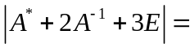
- 若是阶实方阵，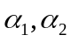是线性无关的维实列向量，满足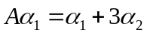，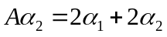，则的正特征值是
- 阶实方阵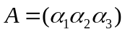的列向量组是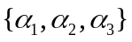，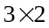型实矩阵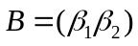的列向量组是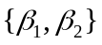.若是线性无关向量组，且满足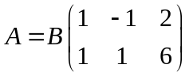，则伴随矩阵的阶梯化矩阵中非零行的行数是
- 若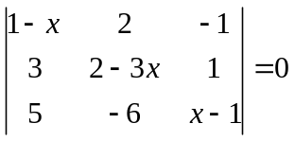的根是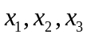，则根的和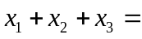
10. 若实矩阵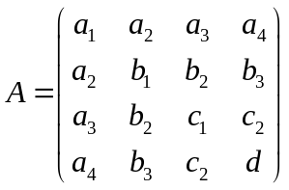满足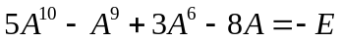，则的负特征值的个数是
二（10分）. 计算行列式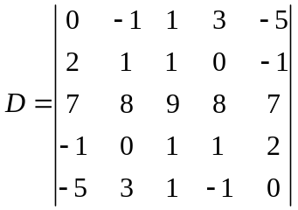（要求出具体数值）.
得 分

三（10分）. 用初等变换的方法，解方程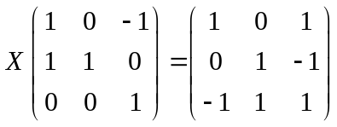.
得 分

四（10分）.取何值时，线性方程组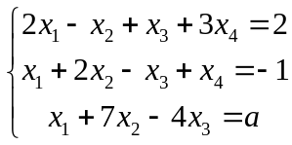 有解？
得 分
有解时，写出其通解.

五（12分）. 已知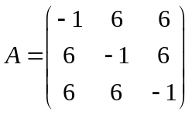. 求一个可逆矩阵，使得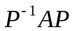
得 分
是对角矩阵；并求出这一对角矩阵.

六（12分）. 给定列向量组
得 分
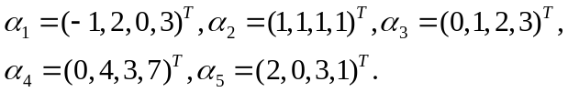
1 求该向量组的秩；
2 求该向量组的一个极大线性无关组；
3 把其余向量用问题2中求出的极大线性无关组线性表出.

七（8分）.证明: 若阶实方阵满足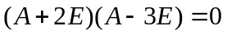，则,可
得 分
以相似对角化.

八（8分）.用行列式定义证明，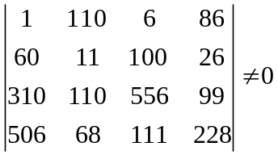.
得 分

补充强调：复习时，要补充上：
- 同阶实对称矩阵相似的充分必要条件是特征值完全相同。
- 同阶实对称矩阵合同的充分必要条件是正特征值的个数相同，负特征值的个数也相同。

